- План – схемы образовательного учреждения
- Район расположения образовательного учреждения, пути движения транспортных средств и обучающихся.
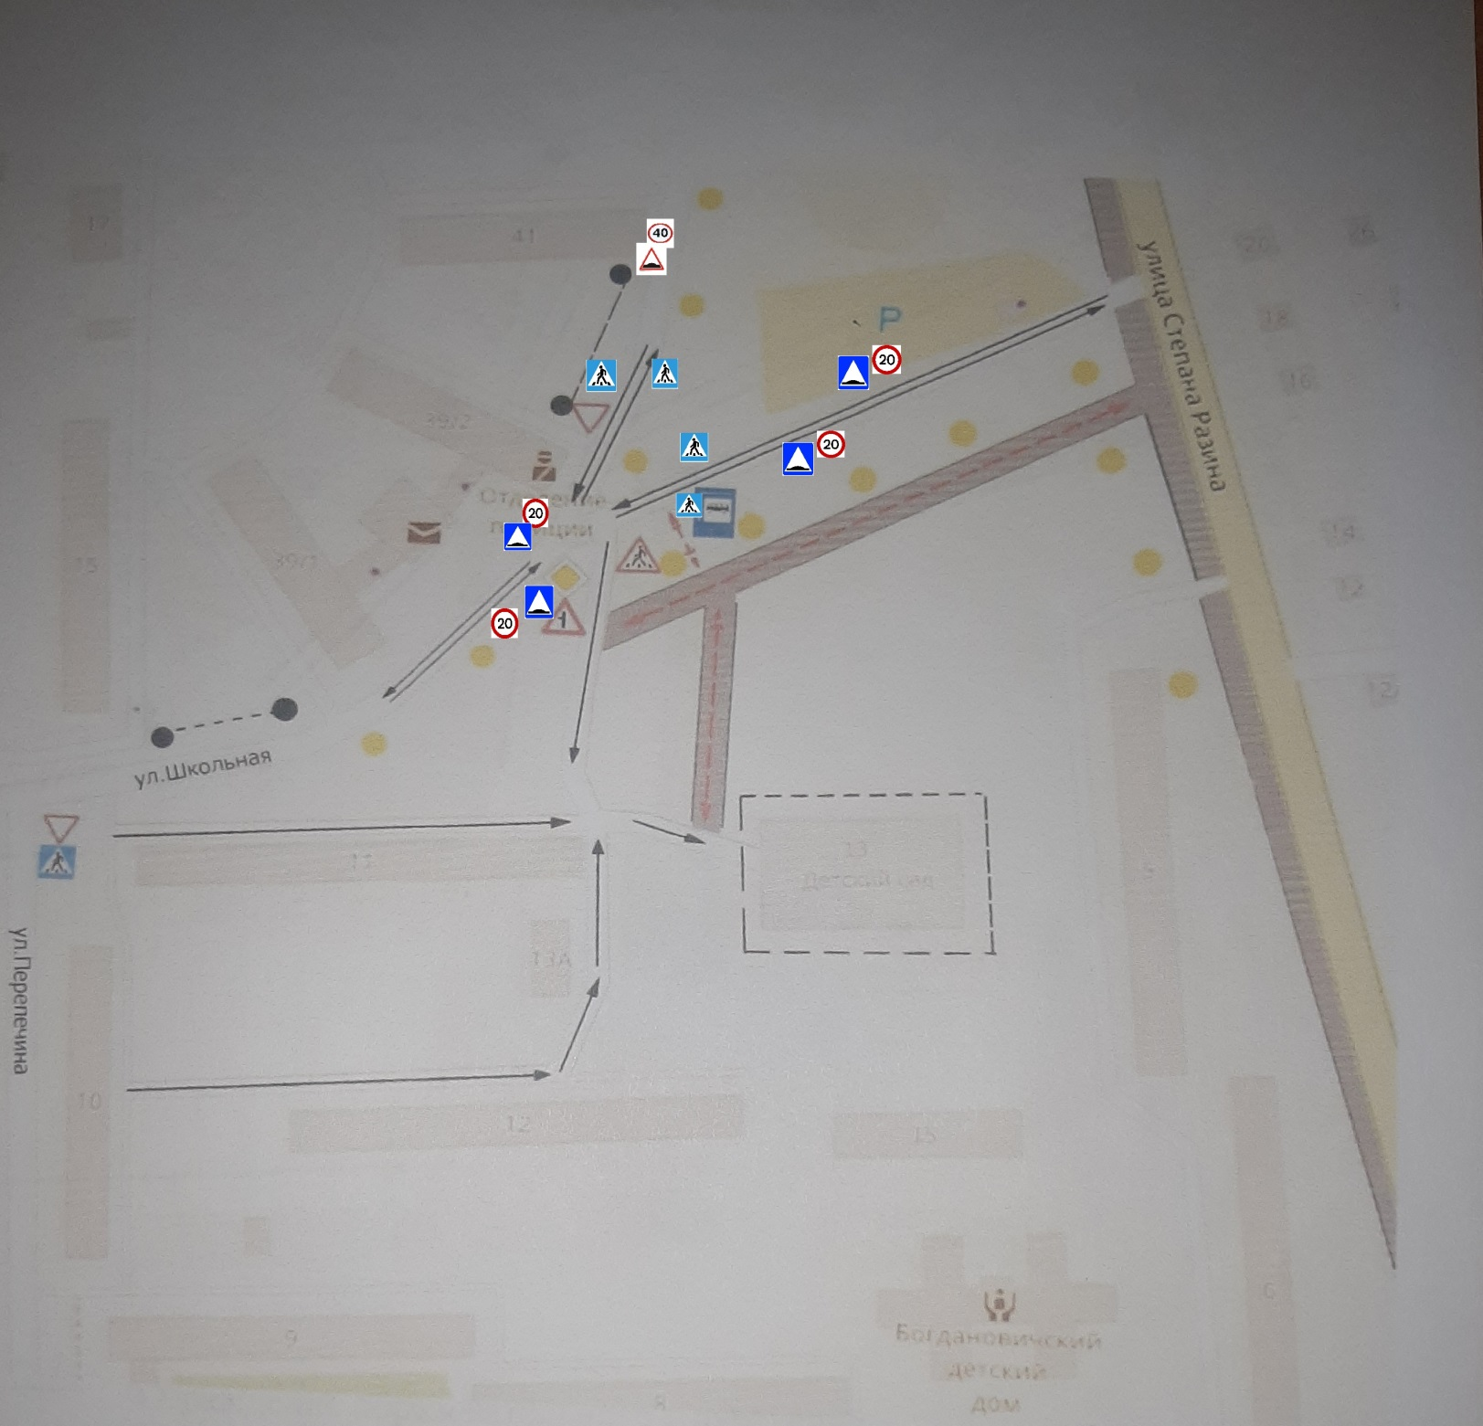
Ограждение образовательного учреждения
Пешеходные ограждения
Направление движения детей от остановок общественных транспортных средств

Направление движения транспортного потока

Тротуар

Искусственное освещение

